Ha szeretnéd kipróbálni magad katonaként,
Jelentkezz
Önkéntes Területvédelmi Tartalékos katonának!
Egy szolgálati forma, amely lehetőséget biztosít arra, hogy tanulás vagy munka mellett, lakóhelyedhez közel kamatoztasd ismereteidet az ország védelmében
Amit kínálunk:
Szerződéskötési és rendelkezésre állási díj
Alapilletmény + pótlékok
Munkáltatói kompenzáció
Teljes ellátás a szolgálat ideje alatt
Honvédüdülő kedvezményes igénybevétele
Feltételek:
Magyar állampolgárság
Betöltött 18. életév
Büntetlen előélet
Toborzó tájékoztató időpontok:
2018. október 9. 18:00-19:00 Hévíz Polgármesteri Hivatal
2018. október 9. 19:30-20:30 Keszthely volt HEMO épülete
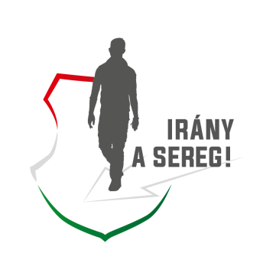
Elérhetőségeink:
8900 Zalaegerszeg Gasparich M. utca 18.
Telefon: 30/627-1746
E-mail: zala.toborzó@mil.hu
www.hadkiegesztites.hu; www.iranyasereg.hu

